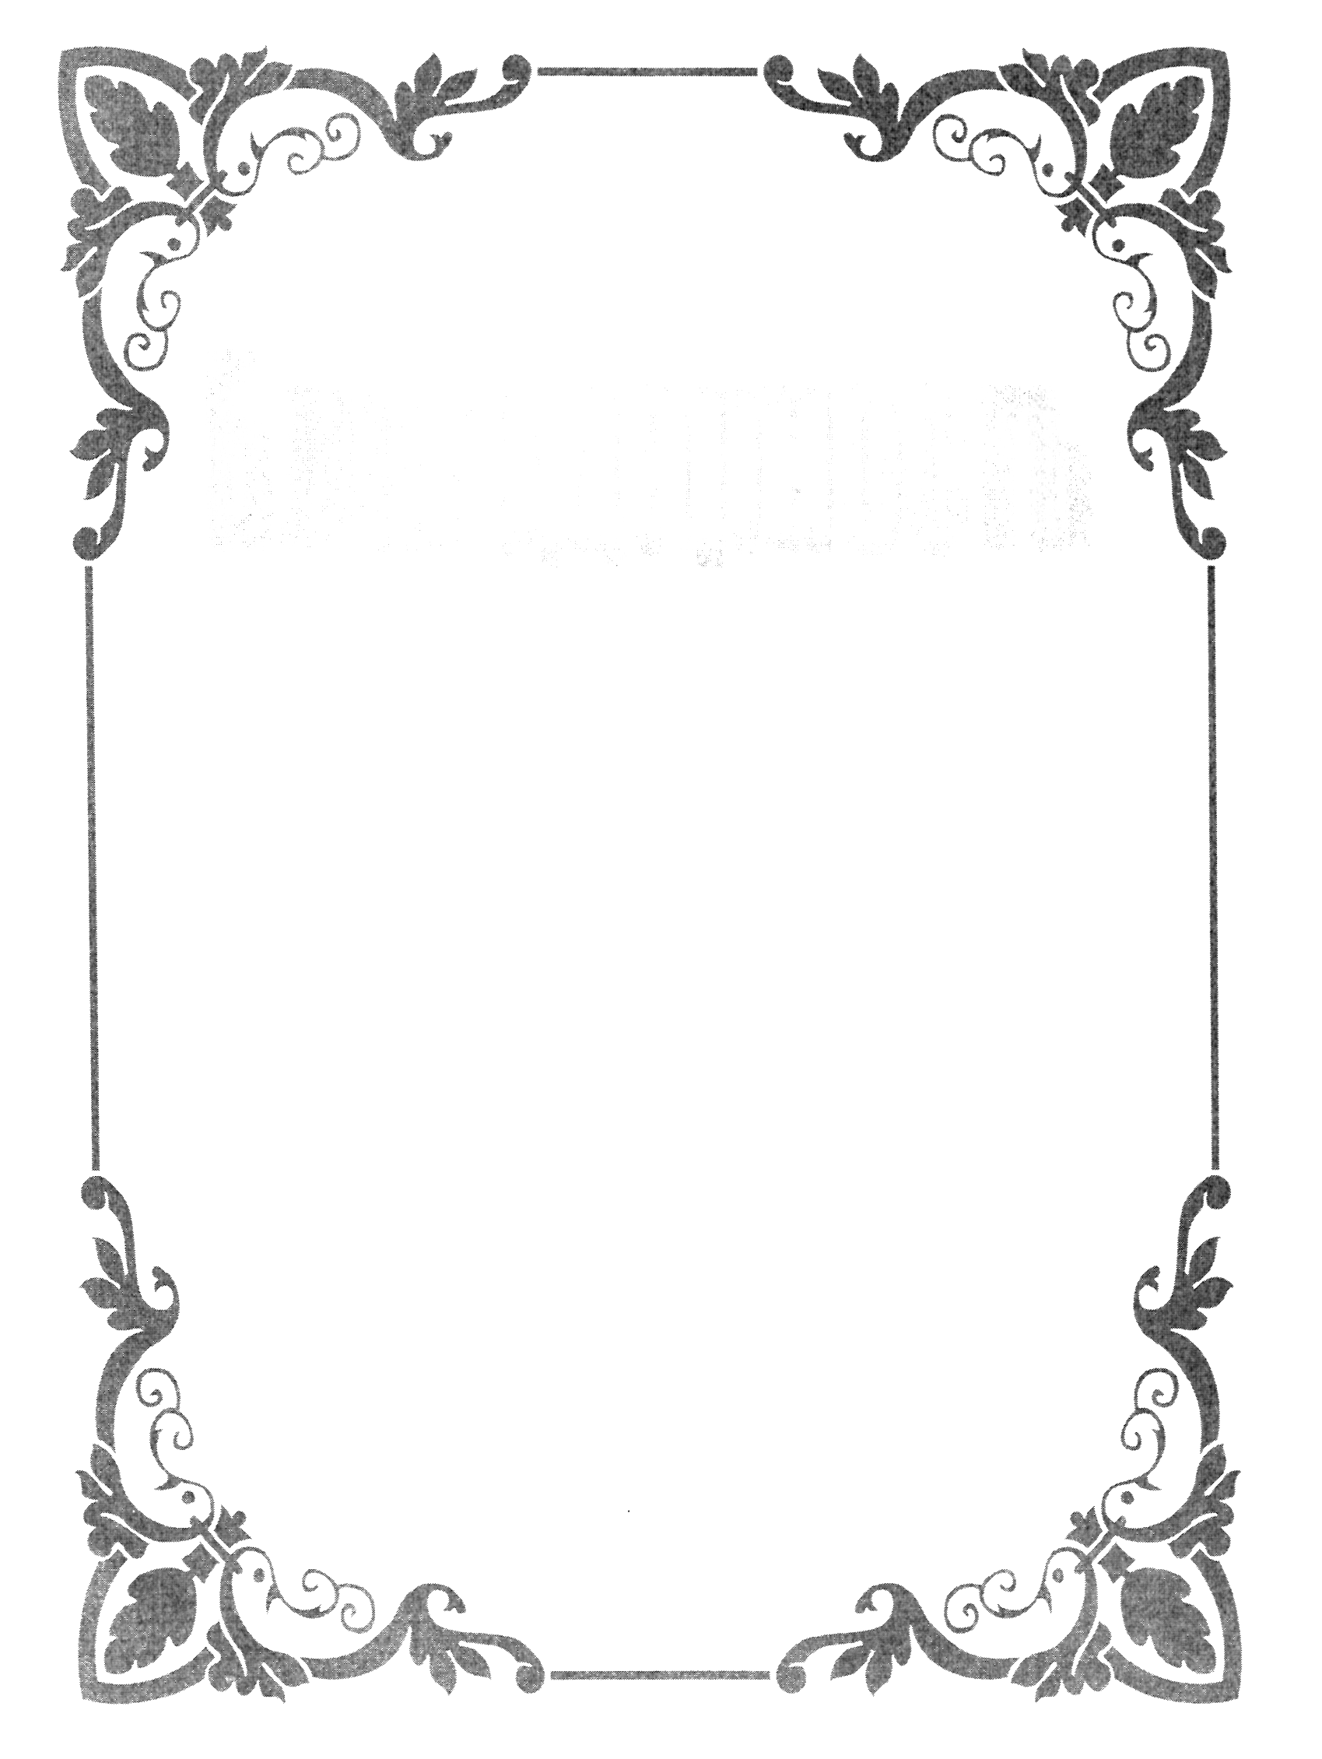

Башлангыч сыйныфы
укытучысы
Габутдинова Р.М.

Тема: Н хәрефе булган сүзләрне уку.Өй эшләре, әниләргә булышу.

Максат:( н) авазының әйтелешен ныгыту ,Н н хәрефләре белән сүзләр уку ,”әни” темасына бәйләнешле сөйләм үстерү,эзлекле фикер йөртүне үстерү ,әниләргә карата булган уңай карашны ,яратуны, хөрмәт итүне тирәнәйтү.

Җиһазлау:дәреслек,карточкалар, кушылмалар таблицасы,кисмә хәрефләр,рәсем(тактада),курчак.

Д.б.

-Укучылар дәресебезне башлыйбыз.Бүген безнең уку дәресебезгә кунаклар килде .Әйдәгез алар белән матур итеп исәнләшик:

Әйдәгез ,бергә -бергә
Елмаеп исәнләшик
Елмаеп исәнләшү
Җылы өсти күңелгә.
Без сезнең белән бүген авзларны һәм хәрефләрне кабатларбыз.”Эн” хәрефе һәм башка үтелгән хәрефләр белән сүзләр укырбыз,әниләр темасына сөйләшербез.(Ишек шаку).
Курчак тотып бер укучы керә:-Минем курчагым йокламый ,елый да елый.Сез миңа аны йоклатврга булыша алмассызмы икән.Мин биредә ярдәмчел , әйбәт балалар укый дип ишеткән идем.
-Әйдәгез әле, укучылар ,Гөлназга ярдәм итик ,курчагын йоклатып бирик әле.
Йокла инде курчагым
Йокың килә ич тагын.
-Ә-ә-ә.
Нәни курчак йоклый.Мә әле,Артур,син йоклатып кара әле.Үскәч син бит әти буласы кеше.(Берничә балага биреп йоклатып карау).
-Әйдәгез ,бергәләп көйлик әле(Ә-ә-ә).Менә ул йокыга да китте.-Мә ,Гөлназ,курчагың йоклый инде.-Рәхмәт.(укучы кыз китә).
-Укучылар ,курчак йоклатканда нинди көй көйләдек?(Ә-ә-ә)Нинди аваз әйттек?(ә).Менә курчак йоклагач ,без сезнең белән тавышланмыйча ,акрын гына сөйләштек,шулай бит.Тавышланмаскв кушканда ничек әйтәләр әле?(с-с-с) .Ә хәзер нинди аваз әйттек?(с)
-Укучылар ,врач тамагыбызны карый ди.Шул вакытта ничек әйтәбез?(а-а-а).
-Менә без сезнең белән (ә) (а) (с) авазларын әйттек.Димәк ,без авазларны нишлибез?(әйтәбез,ишетәбез).-Укучылар,авзлар ничә төрле була?(ике-калын һәм нечкә).
-Ә язуда авазны нәрсә белән билгелибез ?(хәреф белән)Димәк без хәрефләрне нишлибез?
(укыйбыз һәм ишетәбез).
-Инде нәтиҗә ясыйбыз:Авазлар ике төрле була.Тартыклар һәм сузыклар.Ә сузыклар е ике төрле була.Калын һәм нечкә.Тартыклар да ике төрле була.Яңгырау һәм саңгырау.
-Ә үткән дәрестә нинди тартык аваз белән танышкан идек?(н) авазы белән.
-Ул нинди аваз?(Яңгырау тартык ). Ә хәрефнең исеме ничек?(эн).
-Әйдәгез ,хәзер (н)авазы белән кушылмалар укырбыз.Ләкин баштанискә төшерик әле.Кушылма нинди авазлардан тора?(тартык+сузык).
Кушылмалар таблицасыннан укыту: НА,НӘ,НУ,НҮ,ЛА,ЛӘ,ТА,ТӘ,ТУ,ТҮ.
-Иде сезнең өстәлләрдә сүзләр язылган карточкалар ята.Хәзер шуларны укырбыз.Бер-беребзне игътибар белән тыңлыйбыз.(карточкалар белән эш).
Физминутка:
Без инде хәзер зурлар
Күп эшли безнең куллар.
Без идән дә юабыз
Һәм керләр дә уабыз.
Тиздән үсеп җитәрбез-
Шунда эшкә китәрбез.

-Ә хәзер дәреслекнең 31 нче битен ачабыз.Өске өлештәге сүзләрне укырбыз.Башта берәмләп ,аннары хор белән укырбыз.
-Шушы сүзләр арасыннан иң матур ,иң якын,үзегезгә ошаган сүзне табыгыз әле.(Әни).
-Әни!Нинди зур сүз бу!Әйдәгез, укучылар,әзрәк уйга бирелеп алыйк әле.Менә сез иртә белән йокыдан уяндыгыз да күзләрегезне ачтыгыз.Бүлмә кояш нуры белән тулган,бүлмәдә
Тәмле аш исе аңкый.Сезнең киемнәрегез пөхтәләп бер урынга җыеп куелган.Ә сезгә рәхәт бик рәхәт.Һәм шул чакта сез үзегез дә сизмичә “Әни” дип дәшәсез.
ӘНИ!Әйе, бик зур сүз бит бу!Без шушы сүзне ничәмә ничә кат әйтәбез һәм һәр әйткән “Әни”сүзе төрле мәгънәгә ия.Чөнки безнең әниләребез шушы “әни” дигән сүздән .,шатлыгыбызны да ,кайгыларыбызны да аңлыйлар.
(Р.Миңнуллин сүзләренә язылган “Әнием” җырын тыңлау).
-Әйе, без әниебезне яратабыз.Алар бит безне бәби чактан ук караганнар.Төннәр буе йокламыйча безгә бишек җырлары җырлаганнар.Менә укучылар сезнең барыгызның да әниләре бар,сез бик бәхетле.Ә сез үз әниләрегезне нәрсәгә тиңлисез?(Җөмләләр төзү).
-Әниләрегез сезгә матур сүзләр әйтәме?Нинди матур сүзләр әйтәләр соң алар сезгә?(Җөмләләр төзү).
-Без әниләребезне хөррмәт итәргә,аларга ярдәм итәргә тиеш.Сезгә әниегез өйдә тәмле-тәмле ипи,печенҗелар пешерәләрдер.Искә төшереп китик әле,аларны нәрсәдән пешерәләр соң?(Оннан).
-Укучылар,тактадагы рәсемгә карыйк әле.Бу кызга Наилә дип исем кушыйк.Ул да әнисенә булыша.Аның кулында иләк.Кемнең иләк күргәне бар?Аның белән нишлиләр?Иләк белән он илиләр.(Или,иләк сүзләрен кабатлату).
Димәк Наилә нишли?(әнисенә булыша).Ул нәрсә или?(он).Нәрсә белән?(иләк белән).
-Балалар ,бу рәсем сезнең дәреслектә дә бар.Хәзер шул рәсем астына язылган текстны табабыз.Анда ничә җөмлә?(өч).Ә нәрсә соң ул җөмлә?(УЛ баш хәрефтән башлана,ахырдан нокта куела).Бу текстны башта мин укып китәрмен,карап барабыз һәм тыңлыйбыз.(баштан укытучы укый;укучылар аерым җөмләләрукыйлар һәм бер укучы бөтен текстны укый).
-Әхәзер ңзебезнең гаиләләребез турында сөйләшик әле.Сезнең гаиләдә кемнәр яши?(гаилә турында җөмләләр төзетү).
-Ә сез энекәшегезгә ,сеңелкәшегезгә ничек эндәшәсез?Лемнәрнең энекәшләре,сеңелкәшләре бар?Әйдәгез шулар турында сөйләп китегез әле безгә.(балалар җаваплары).Ә”кечкенә” сүзен тагын ничек әйтә алабыз?(нәни,бәләкәй дип әйтә алабыз).
Инде икенче рәсемебезгә күз салыйк .Сез анда кемнәрне кхрәсез?Бәби нинди?Әни бәбигә нәрсә ди?бәби нишли?(җөмләләр төзетү,рәсем буенча сөйләтү.
-Ә хәзер шушы бәби турында китабыбыздан укып китәрбез.(башта укытучы,аннары укучылардан укыту).
Физминутка:”Күрсәт әле үскәнем”.
-Әйе, әниләр,мәрхәмәтле безнең әниләр!Менә мин сезгә “Иү әйбәт әни” дигән кечкенә генә хикәя сөйләп китик әле.
“Бер кечкенә малай урамда әнисеннән адашып калган.Елый-елый йөгереп әнисен эзли икән.Кешеләр малайдан сорыйлар:”Нинди иде соң синең әниең?”-диләр.-“Нинди булсын инде ,иң әйбәте ,иң матуры минем әни ул.”-дигән малай яшенә буылып.”
-Ни өчен шулай җавап биргән икән ул?(балалар җавабы).Әйе, һәрберебез өчен иң йбәт
кеше -әеи ул .
Балалар,менә дәресебез ахырына якынлашты.Эшләгән эшләребезгә нәтиҗә ясыйк.Без буген дәрестә нәрсәләр эшләдек?(аваз һәм хәрефләрне кабатладык,Н хәрефе белән сүзләр укыдык,әниләр турында сөйлштек)Әниләр иң кадерле ,иң олы ,иң әйбәт кешеләр ул.Димәк,балалар, без әниләрне һәрвакыт истә тотарга,аларны беркайчан да онытмаска тиеш.

